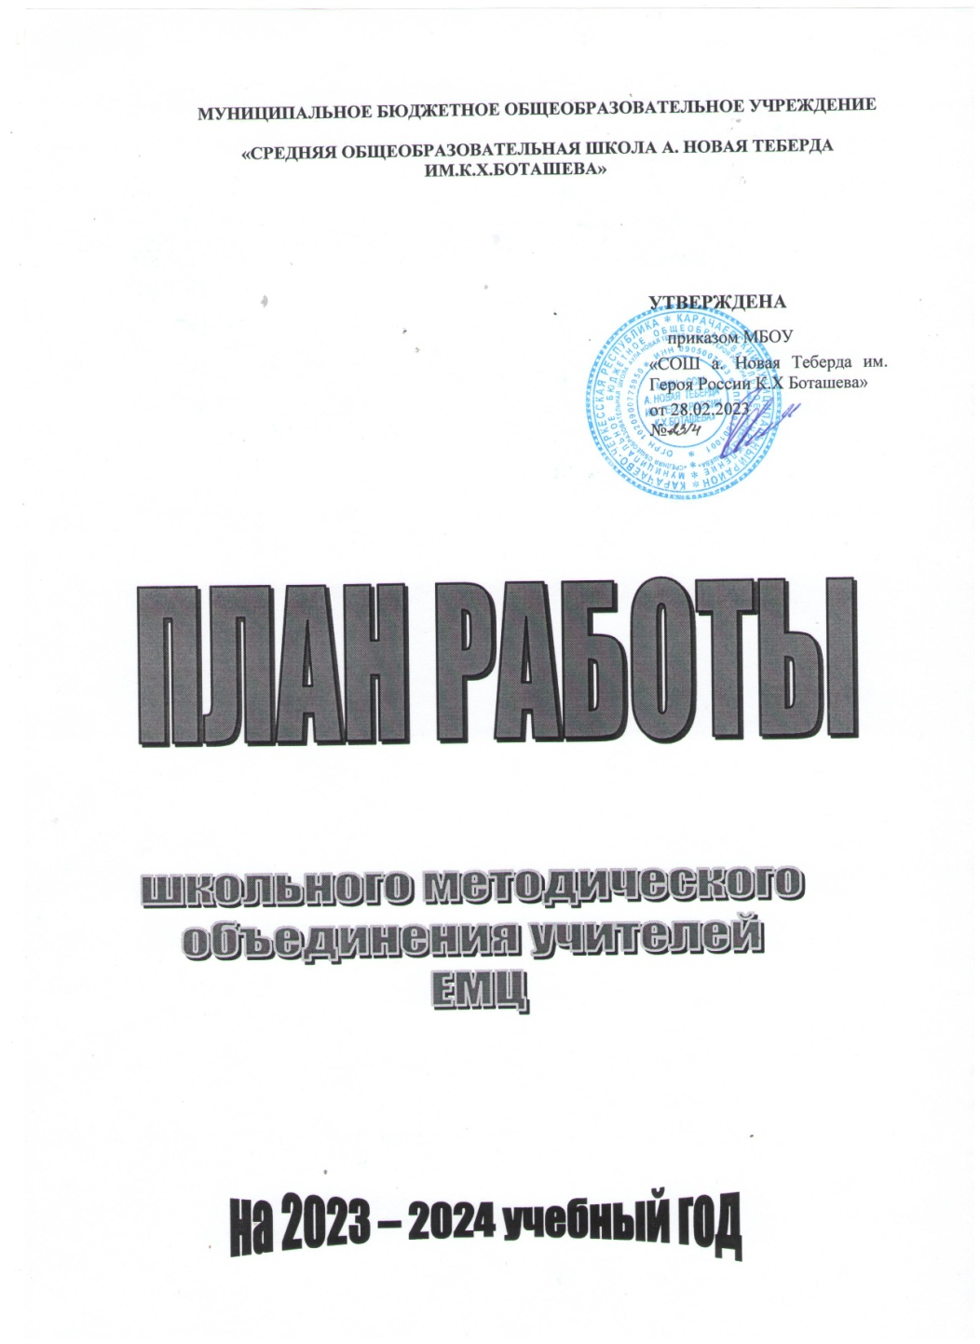

**План**

# Методической работы школы на2023-2024учебныйгод

## Методическая тема:

**«Создание условий для обеспечения позитивной динамики школы путём применения современных педагогических информационных технологий в рамках ФГОС и обновленных ФГОС НОО , ООО и СОО »**

**Цель:** повышение качества образования через непрерывное развитие учительского потенциала, повышение уровня профессионального мастерства и профессиональной компетентности педагогов для успешной реализации ФГОС третьего поколения и воспитания личности, подготовленной к жизни в высокотехнологичном, конкурентном мире, освоение педагогами инновационных технологий обучения.

## Задачи:

* Совершенствовать условия для реализации ФГОС начального образования (НОО - обновлённое содержание) и ФГОС основного общего образования(ООО–обновлённое
* содержание),совершенствоватькачествообученностивыпускниковнаступенисреднегообщегообразования (СОО).
* Создать условия (организационно-управленческие, методические, педагогические) для обновления основных образовательных программ НОО, ООО и СОО образовательного учреждения, включающих три группы требований, в соответствии с Федеральным государственным стандартом нового поколения.
* Совершенствовать методический уровень педагогов в овладении новыми педагогическими технологиями (НСУР– национальная система учительского роста).
* Активизировать работу по выявлению и обобщению, распространению передового педагогического опыта творчески работающих педагогов.
* Совершенствовать систему мониторинга и диагностики успешности образования, уровня профессиональной компетентности и методической подготовки педагогов.
* Обеспечивать методическое сопровождение работы с молодыми и вновь принятыми специалистами.
* Развивать ключевые компетенции учащихся на основе использования современных педагогических технологий и методов активного обучения.

# Организация работы с кадрами

**План работы с педагогическими кадрами.**

|  |  |  |  |
| --- | --- | --- | --- |
| **№**  **п/п** | **Содержание работы** | **Сроки** | **Ответственный** |
| 1. | Комплектование кадрового состава. | в течение года | Директор школы |
| 2. | Работа с педагогами по формированию библиотечного фонда и определение УМК | в течение года | Зам. директора по УВР  З.О.Хапаева  Педагог-библиотекарь |
| 3. | Собеседование с руководителями МО по корректировке планов работы | 1раз в четверть | Зам. директора по УВР |
| 4. | Согласование плана проведения предметных недель | сентябрь | З.О.Хапаева |
| 5. | Проведение индивидуальных бесед с учителями школы с целью, выявления трудностей, оказания конкретной помощи. | в течение года | Директор школы, Чомаев Р.Р.,  Зам. директора по УВР  З.О.Хапаева |
| 6. | Проведение заседания МО учителей и классных руководителей в соответствии с  Планом работы | по плану | Руководители МО |
| 7. | Проведение заседаний методического совета школы | по плану | Зам. директора по УВР  З.О.Хапаева |
| 8. | Посещение и организация взаимопосещения уроков с целью совершенствования  дидактических принципов обучения | в течение года | Зам. директора по УВР  З.О.Хапаева |
| 9. | Собеседование с молодыми педагогами. | в течение года | Директор школы, Р.Р.Чомаев |
| 10. | Консультации по подготовке к педагогическому совету | по необходимости | Зам. директора по УВР  З.О.Хапаева |
| 11. | Консультациипоподготовкепедагоговкучастиювконкурсахпрофессионального  мастерства. | октябрь-февраль | Зам. директора по УВР  З.О.Хапаева |
| 12. | Оказание консультативно-методической помощи педагогам в работе по | в течение года | Зам. директора по УВР  З.О.Хапаева |
|  | Распространению педагогического опыта. |  |  |
| 13. | Подведение итогов работы учителей-предметников (по результатам административных контрольных работ и индивидуальным отчетам) Дорожная  карта учителя. | в течение года | Руководители МО |
| 14. | Контроль качества проведения консультаций учителями-предметниками при  подготовке к экзаменам | с 25.04 | Руководители МО |
| 15. | Анализ результатов итоговой аттестации учащихся (выявление недочетов в профессиональной подготовке учителей и планирование мероприятий по ее  совершенствованию на новый учебный год). | до 26.06 | Руководители МО |

|  |  |  |  |
| --- | --- | --- | --- |
| 16. | Соблюдение законодательных актов и нормативных актов по социальной защите работников образования, реализации права работников на труд, отдых, лечение, гарантии охраны труда, создания условий для труда и отдыха работников,  Соблюдение ТБ и ОТ. | в течение года | Администрация |

# Деятельность педколлектива, направленная на улучшение образовательного процесса

|  |  |  |  |
| --- | --- | --- | --- |
| **№**  **п/п** | **Основные направления деятельности** | **Сроки** | **Ответственные** |
| **Работа по преемственности начальной, основной и средней школы.** | | | |
| **1.** | Обеспечение преемственности образования, адаптации учащихся 5 класса | Сентябрь | Учителя-предметники |
| **2.** | Анализ адаптации учащихся 1 класса к школе, в 5классе, в 10 классе. | Октябрь | Педагог-психолог |
| **3.** | Посещение учителями начальной школы уроков в 5 классе. | Сентябрь октябрь | Учителя начальных  классов |
| **4.** | Посещение учителями будущего 5 класса уроков в 4 классе. | Март-апрель | Учителя-предметники |
| **5.** | Мониторинг учебной деятельности учащихся 4 класса. | Февраль-март | Руководитель МО |
| **Дифференциация обучения.** | | | |
| **1.** | Выявление обучающихся с низкой мотивацией к процессу обучения. Проведение  индивидуальных консультаций по предметам с низким уровнем обученности. | Сентябрь | Зам. директора по УВР  З.О.Хапаева |
| **2.** | Создание банка данных«Одаренные дети». | Сентябрь | Зам. директора по УВР  З.О.Хапаева |
| **3.** | Работа с неуспевающими и слабоуспевающими обучающимися (по отдельному  плану). | В течение года | Зам. директора по УВР  З.О.Хапаева |
| **4.** | Собеседование с вновь прибывшими учащимися. Работа по их адаптации к  Условиям обучения в образовательном учреждении. | Октябрь | Кл. руководители |
| **5.** | Подготовка и участие учащихся в школьных и районных олимпиадах. | По графику | Учителя-предметники |
| **6.** | Выбор и подготовка тем к научным конференциям учащихся | Ноябрь | Учителя-предметники |
| **7.** | Организация дополнительных индивидуальных консультаций по предметам с  Целью подготовки обучающихся к государственной (итоговой) аттестации | Февраль-май | Учителя-предметники |
| **Внеурочная деятельность** | | | |
| **1.** | Комплектование групп внеурочной деятельности и секций | Сентябрь | Руководители групп и  секций |

|  |  |  |  |
| --- | --- | --- | --- |
| **2.** | Охват детей«группы риска» досуговой деятельностью. | Октябрь | Кл. руководители |
| 3. | Участие групп внеурочной деятельности и секций в подготовке и проведении  школьных коллективных творческих дел (по отдельному плану). | В течение года | Руководители групп и  секций |